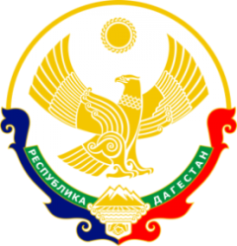

МИНИСТЕРСТВО ОБРАЗОВАНИЯ И НАУКИ РЕСПУБЛИКИ ДАГЕСТАН
МУНИЦИПАЛЬНОЕ КАЗЕННОЕ ОБЩЕОБРАЗОВАТЕЛЬНОЕ УЧРЕЖДЕНИЕ
«НИЖНЕКАЗАНИЩЕНСКАЯ СРЕДНЯЯ ОБЩЕОБРАЗОВАТЕЛЬНАЯ ШКОЛА №4 им. М.ХАНГИШИЕВА»
РЕСПУБЛИКА ДАГЕСТАН БУЙНАКСКИЙ РАЙОН,С.НИЖНЕЕ-КАЗАНИЩЕ 368205

Информация
о проведённой встрече с депутатом.
1.02.2018 г. в МКОУ «Нижнеказанищенская СОШ №4», была проведена встреча с депутатом сельского поселения Ахмедовым С.В. На собрании присутствовали учащиеся 10 класса ( в количестве 5 учащихся ), 8 класса (15 учащихся), 7 класса
( 14 учащихся) (34 учащихся).
Встречу организовала зам.по ВР. Гусейнова С.Ш.

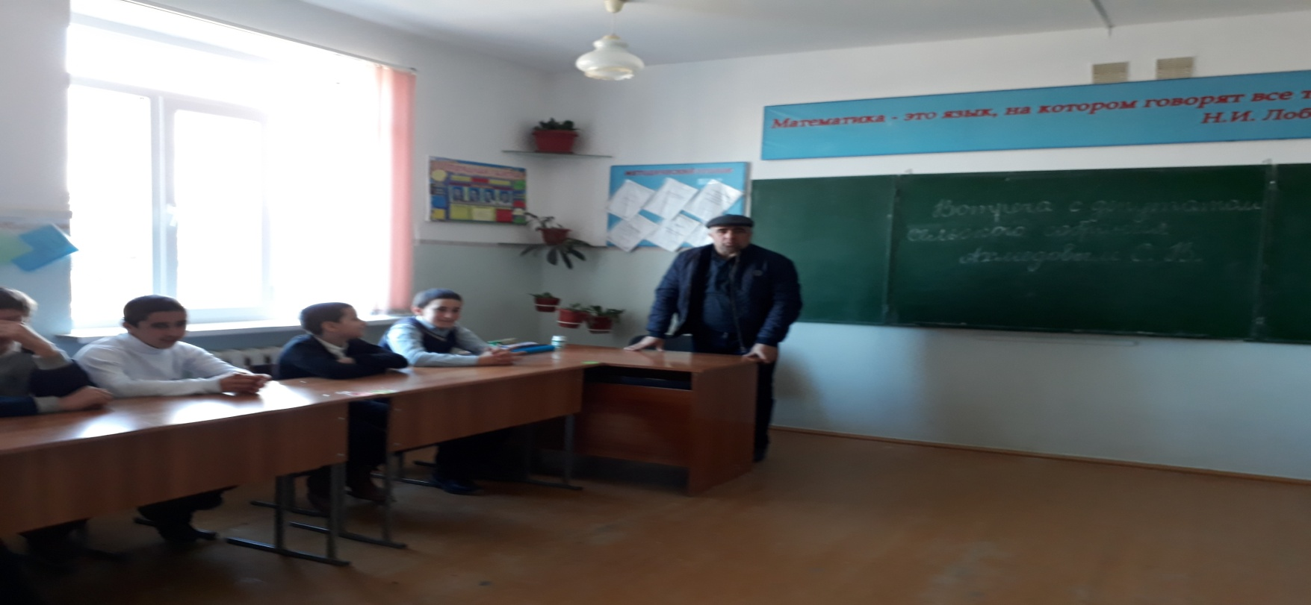

Депутат Ахмедов С.В. рассказал учащимся о предстоящих выборах президента
Российской Федерации.

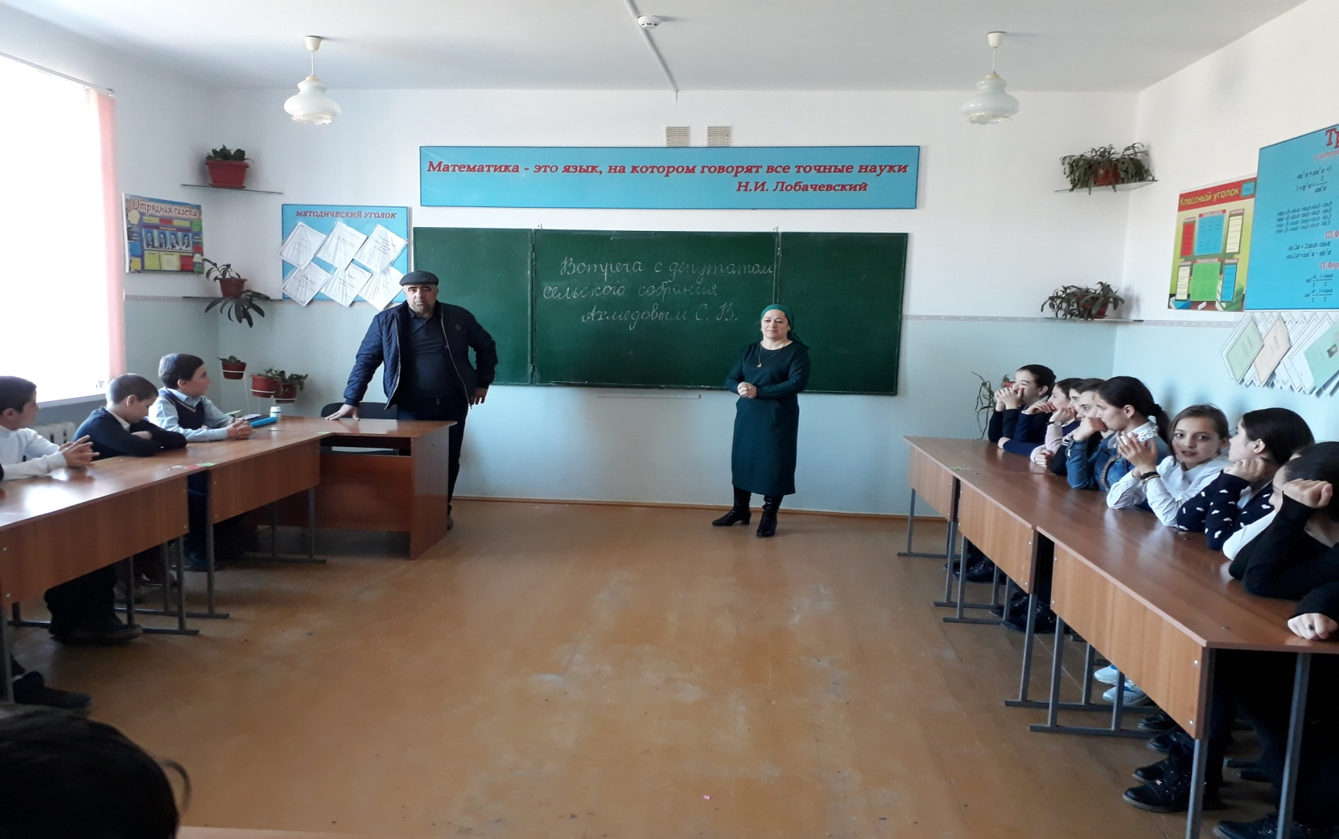

Велась беседа о проблемах села. Дети с большим интересом слушали Ахмедова С.В., задавали вопросы.

Директор школы /Абдуллатипова З.И./

